PARAFIA RZYMSKOKATOLICKA PW. ŚWIĘTEGO SEBASTIANA W BRZEZINACH
KOŁO ŚWIATOWEGO ZWIĄZKU ŻOŁNIERZY ARMII KRAJOWEJ W RYKACH
IM. MAJORA MARIANA BERNACIAKA „ORLIKA”
KOŁO ŚWIATOWEGO ZWIĄZKU ŻOŁNIERZY ARMII KRAJOWEJ W PUŁAWACH
ODDZIAŁ DĘBLIŃSKI POLSKIEGO TOWARZYSTWA TATRZAŃSKIEGO
IM. AUGUSTA SOCHACKIEGO
OCHOTNICZA STRAŻ POŻARNA W BRZEZINACH
TOWARZYSTWO PRZYJACIÓŁ STĘŻYCY
DĘBLIŃSKIE KOŁO LIGI MORSKIEJ I RZECZNEJ
ZAPRASZA DO BRZEZIN K/ STĘŻYCY NA:

UROCZYSTOŚĆ UPAMIĘTNIAJĄCA
ŻOŁNIERZY 15 PP „WILKÓW” AK – WiN
POLEGŁYCH W LATACH 1944-1946

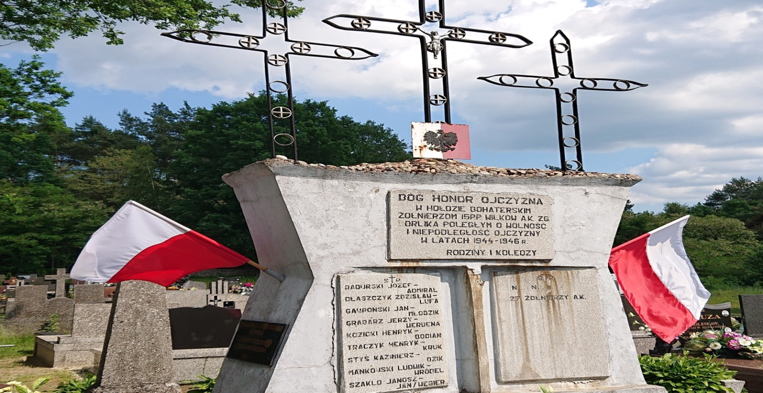

4
5 LIPCA 2026 / NIEDZIELA

PROGRAM UROCZYSTOŚCI:
- XX RAJDU „ORLIKA” /godz. 11.15 – zakończenie rajdu na dziedzińcu przed Remizą Ochotniczej Straży Pożarnej w Brzezinach,
szczegóły w regulaminie dostępnym na stronach <www.deblin.pl> i <www.deblin24.eu>/
- ZBIÓRKA POCZTÓW SZTANDAROWYCH /godz. 11.45 – dziedziniec przed kościołem pw. św. Sebastiana w Brzezinach /
- UROCZYSTA MSZA ŚWIĘTA W INTENCJI ŻOŁNIERZY 15 PUŁKU PIECHOTY „WILKÓW” AK-WiN ZGRUPOWANIA MJR. MARIANA BERNACIAKA „ORLIKA” I ICH WĘGIERSKIEGO TOWARZYSZA BRONI JANOSZA SZAKLO VEL JANA KOGDĘ ORAZ ZGRUPOWANIA
MJR. MJR. FRANCISZKA JASKULSKIEGO „ZAGOŃCZYKA” /godz. 12.00 – kościół pw. św. Sebastiana w Brzezinach/
- MODLITWA, APEL PAMIĘCI, ZŁOŻENIE WIĄZANEK, ZAPALENIE „ZNICZY PAMIĘCI”
NA MOGILE ŻOŁNIERZY 15 PP „WILKÓW” AK-WiN /godz. 13.00 – cmentarz parafialny w Brzezinach/
- SPOTKANIE KOMBATANCKIE /godz. 13.30 – wietlica Ochotniczej Straży Pożarnej w Brzezinach/
- ZWIEDZANIE MUZEUM OCHOTNICZEJ STRAŻY POŻARNEJ W BRZEZINACH
/Remiza Ochotniczej Straży Pożarnej w Brzezinach/

ORGANIZATORZY: PARTNER: PARTNER MEDIALNY:
